Туристический маршрут «Усть-Медведицкое ожерелье»

Тип маршрута – автомобильный

Продолжительность маршрута – однодневный

Тематика | Школьная, семейная, молодежная
Краткое описание | В программе туристического маршрута «Усть-Медведицкое ожерелье» (тур однодневный) предлагаются: обзорная экскурсия по городу Серафимович с посещением памятных мест, связанных с православием, посещение трех храмов «Усть-Медведицкого ожерелья»: церковь во имя Воскресения Христова, Свято-Троице-Покровский храм и Усть-Медведицкий Спасо-Преображенский монастырь, посещение краеведческого музея.
Возрастная категория | Данный маршрут рассчитан на взрослых, молодежь и детей школьного возраста.
Достопримечательности | Усть-Медведицкий Спасо-Преображенский монастырь, чудодейственный камень и пещеры матушки Арсении (Святой преподобной Арсении игумении Усть-Медведицкой), могила провидицы матушки Раисы, Серафимовичский районный литературно-краеведческий музей, церковь во имя Воскресения Христова, Свято-Троице-Покровский храм, памятный знак на месте разрушенной церкви равноапостольных Петра и Павла.
Важная информация для участников | Личное снаряжение: для женщин - платок, юбка. В маршрут входит доставка туристов до стен монастыря с подробным рассказом о его истории. В стенах монастыря экскурсии проводят монахини или экскурсоводы.  В стоимость тура не включены дополнительные расходы на пожертвования храму.
Стоимость | Всего : 5760 руб., на одного взрослого человека 480 руб.
Телефоны | 8(84464)4-44-07, 89044197799, Гордеева Ольга Федоровна директор МКУК «Серафимовичский районный литературно-краеведческий музей» muzeum.serafimovich@yandex.ru

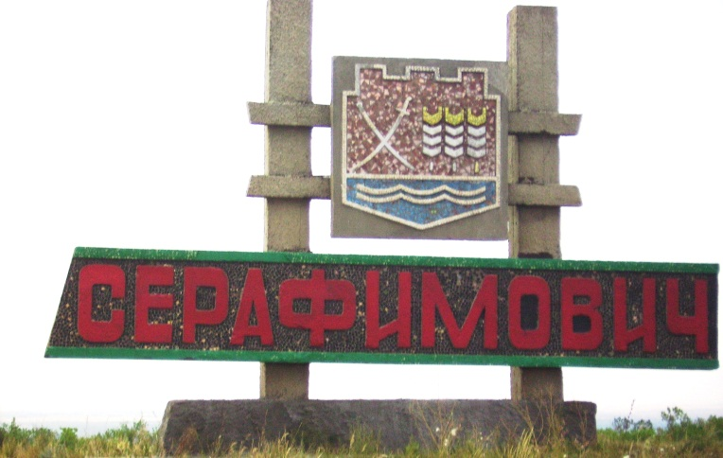
Почасовое описание маршрута

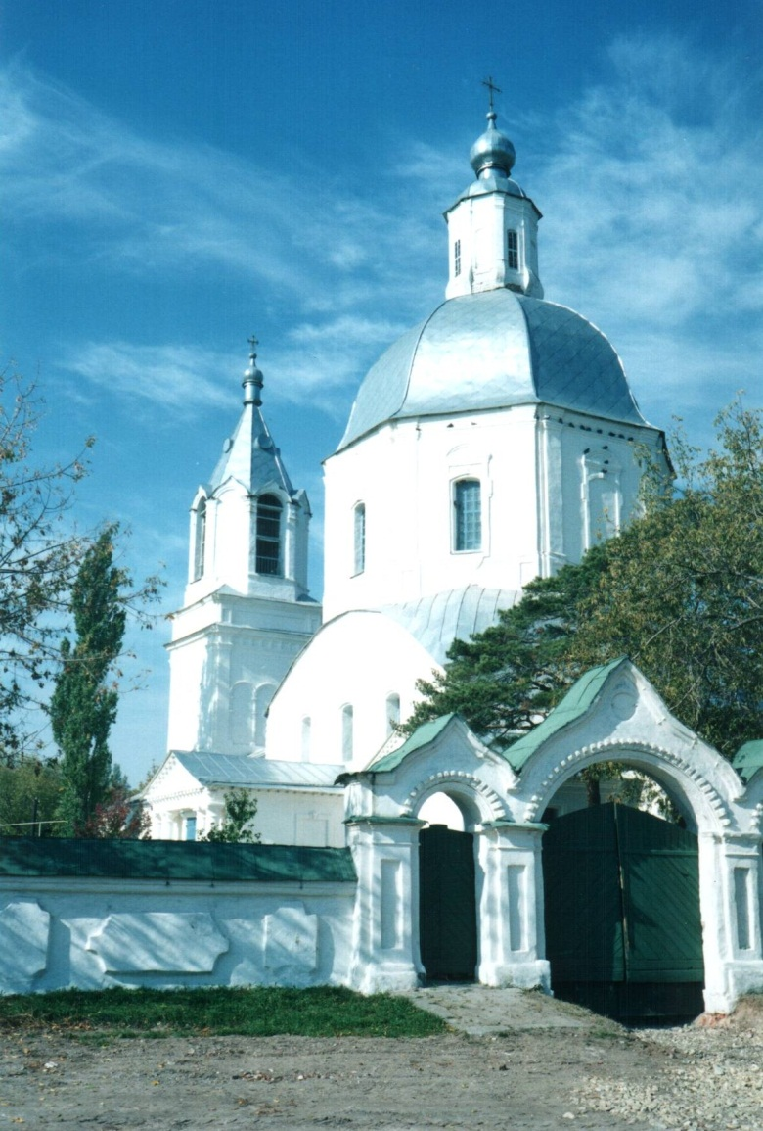
11:00 – Встреча гостей у въезда в город Серафимович.

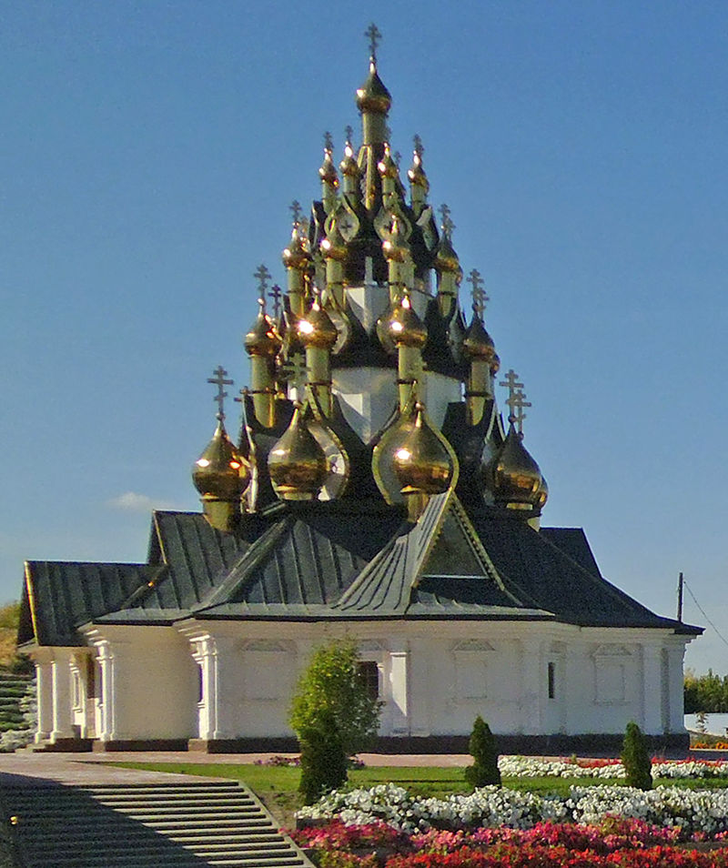
11:00-12:00 – Обзорная экскурсия «Дон православный» по городу Серафимович («Дон православный» - маршрут предусматривает посещение церквей ст. Усть-Медведицкой (г. Серафимович), памятных мест, связанных с православием)
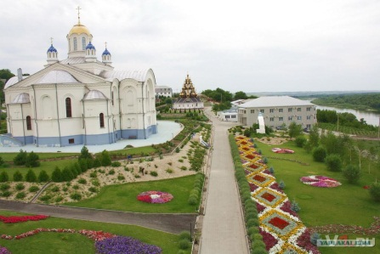
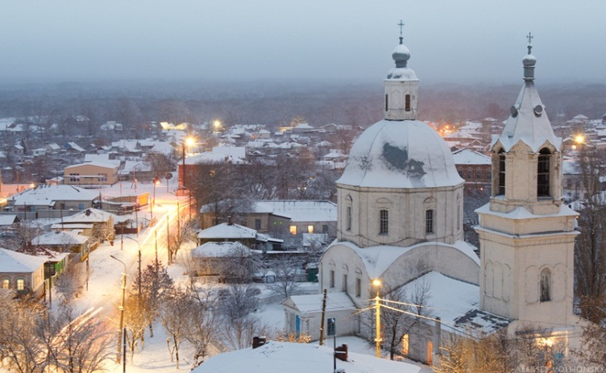
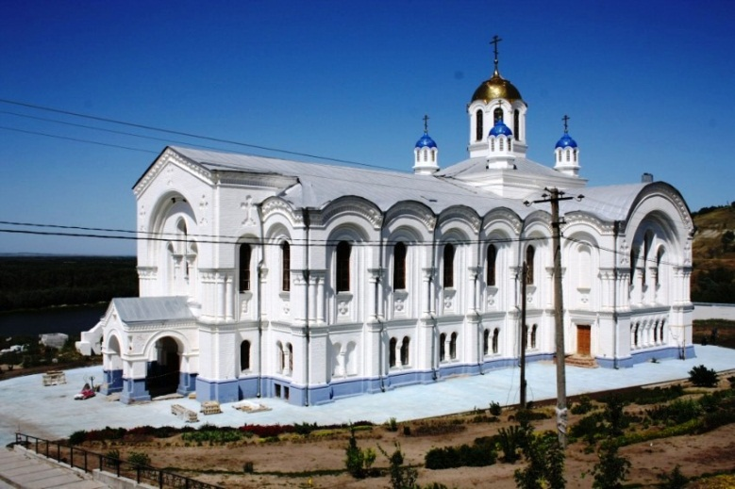

12:00-12:40 – Обед
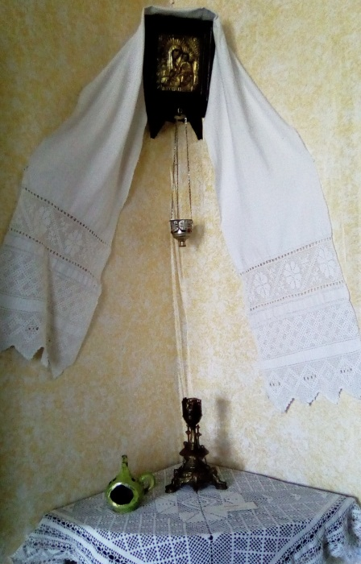
12:50-13:30 – Экскурсия по залам Серафимовичского районного литературно-краеведческого музея. «Усть-Медведицкие казаки в конце XIX и начале XX века» - выставке отведено 2 зала, где размещены уникальные экспонаты, относящиеся к указанному периоду в истории казачества: предметы быта, мебель, одежда казака и казачки, фотографии, церковная утварь и т.д.
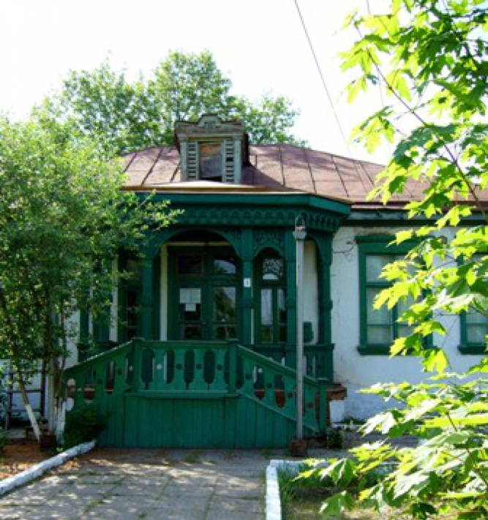

13:50 – Сопровождение туристов до Усть-Медведицкого Спасо-Преображенского женского монастыря с подробным рассказом о его истории. Посещение Спасо-Преображенского монастыря. В стенах монастыря экскурсии проводят монахини или экскурсоводы.

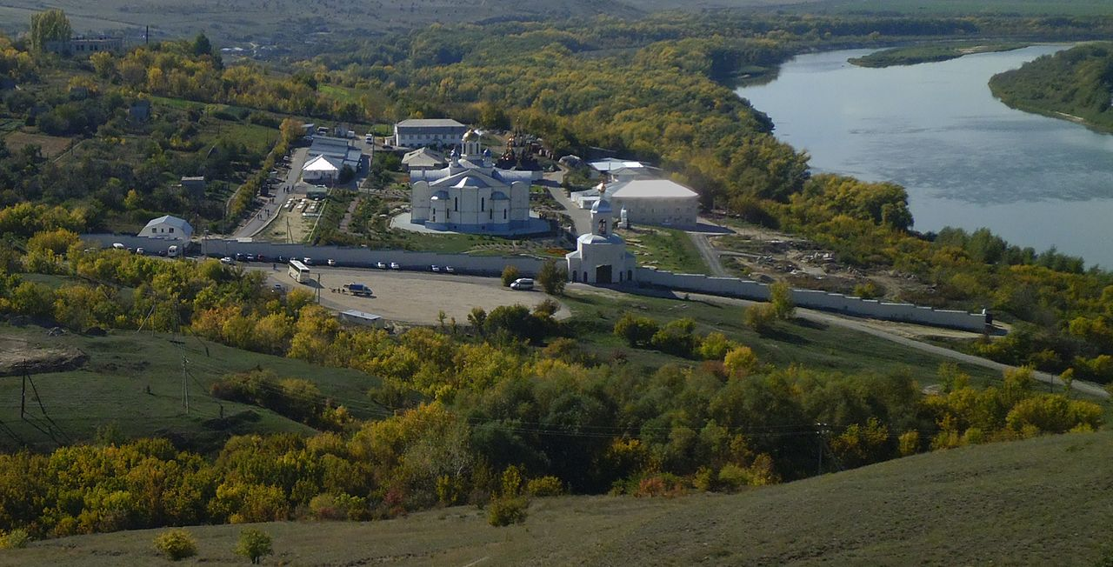
16:00 – Отъезд.

